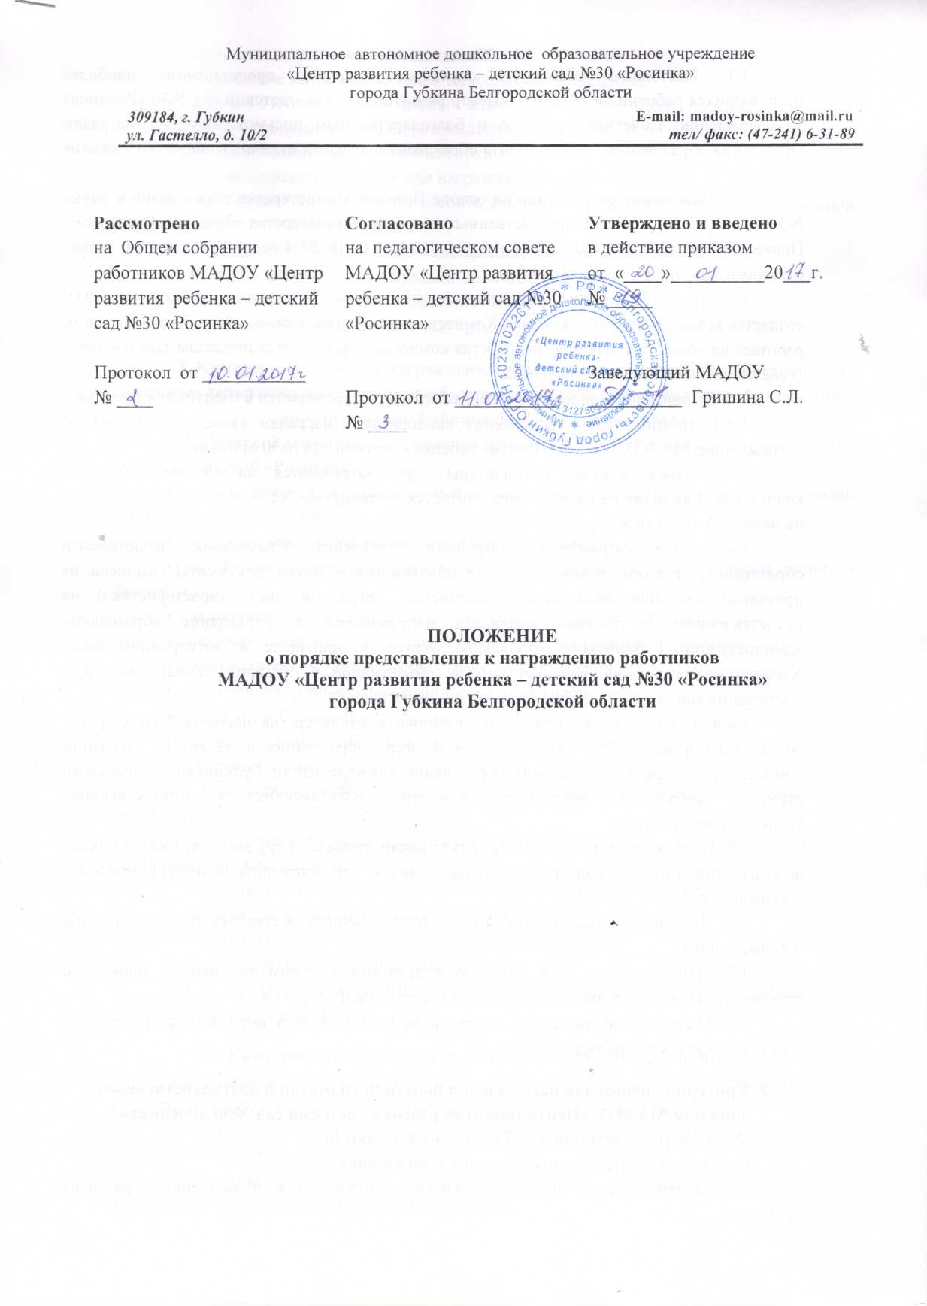
1. Общие положения
1.1. Настоящее положение определяет порядок представления наиболее отличившихся работников МАДОУ «Центр развития ребенка - детский сад №30 «Росинка» к награждению Почетной грамотой и Благодарственным письмом МАДОУ, наградам управления образования, департамента образования, знаками отличия в сфере образования и науки.
1.2. Положение разработано на основе Приказа Министерства образования и науки №580 от 03.06.2010 года «О ведомственных наградах Министерства образования и науки», Приказа Министерства образования и науки №84 от 06.10.2004 года «Положение о знаках отличия в сфере образования и науки».
1.3. Для обеспечения объективного подхода к поощрению работников ДОУ создается комиссия по награждению. Комиссия является постоянно действующим органом, работает на общественных началах. Состав комиссии утверждается приказом заведующего. В состав комиссии входит 3 человека.
1.4. Выдвижение кандидатов к награждению осуществляется в следующем порядке:
1.4.1. Инициаторами выдвижения кандидатов к наградам является комиссия по награждению МАДОУ «Центр развития ребенка - детский сад №30 «Росинка».
1.4.2. Предложенные кандидатуры рассматриваются на Общем собраниии коллектива. Кандидат на награждение считается выдвинутым, если за него проголосовало не менее 2/3 численности работников.
1.4.3. При награждении наградами управления образования, департамента образования, знаками отличия в сфере образования и науки документы (выписка из протокола собрания коллектива, ходатайство, наградной лист, характеристика) на представленного к награде кандидата направляются в управление образования администрации Губкинского городского округа в оригинале и электронном виде. Характеристика должна быть конкретной, объективной и отражать личные заслуги и достижения кандидата на награду в трудовой деятельности.
1.4.4. После утверждения представленных кандидатур (на награды Министерства образования и науки РФ, знаки отличия в сфере образования и науки) на заседании комиссии по наградам управления образования администрации Губкинского городского округа - необходимые наградные документы предоставляются в соответствующие вышестоящие органы.
1.5. Награждение производится на основании приказа. В трудовую книжку и личное дело работника вносится соответствующая запись с указанием даты и номера приказа о награждении.
1.6. Вручение наград производится в торжественной обстановке по месту работы награжденного.
1.7. Награжденные лица пользуются льготами и преимуществами в порядке и случаях, установленных законодательством Российской Федерации.
1.8. Награждение очередной наградой за новые заслуги возможно не ранее, чем через три года после предыдущего.

2. Критерии оценки для награждения почетной грамотой и благодарственным письмом МАДОУ «Центр развития ребенка - детский сад №30 «Росинка»
2.1. Почетной грамотой награждаются работники ДОУ:
- за обеспечение единства обучения и воспитания;
- за формирование интеллектуального, культурного и нравственного развития личности;
- за успехи в практической подготовке воспитанников;
- за развитие материально-технической базы учреждения;
- в с вязи с юбилейными и праздничными датами;
- за значительные успехи в производственной работе;
- за многолетний добросовестный труд.
2.2. Благодарственным письмом награждаются работники ДОУ:
- за успехи в трудовой, воспитательной и административно-хозяйственной деятельности;
- за активную и действенную помощь в проведении мероприятий;
- в связи с юбилейными и праздничными датами;
- за значительные успехи в производственной работе;
- за многолетний добросовестный труд.

3. Критерии оценки для награждения почетной грамотой и благодарственным письмом департамента образования белгородской области управления образования администрации Губкинского городского округа
3.1. Почетной грамотой награждаются работники МАДОУ «Центр развития ребенка - детский сад №30 «Росинка»:
- за внедрение в образовательный и воспитательный процесс новых технологий, форм и методов обучения;
- за обеспечение единства обучения и воспитания;
- за формирование интеллектуального, культурного и нравственного развития личности;
- за развитие научных исследований в области образования и науки;
- за достижения в образовательных и научных программах и проектах;
- за успехи в практической подготовке воспитанников;
- за развитие материально-технической базы учреждения;
- в связи с юбилейными и праздничными датами;
- за значительные успехи в производственной работе;
- за многолетний производственный труд.
3.2. Благодарственным письмом награждаются работники МАДОУ «Центр развития ребенка - детский сад №30 «Росинка»:
- за успехи в трудовой, воспитательной, научной и административно-хозяйственной деятельности;
- за активную и действенную помощь в проведении мероприятий;
- в связи с юбилейными и праздничными датами;
- за значительные успехи в производственной работе;
- за многолетний добросовестный труд.
3.3. В характеристике работника должен быть отражен стаж работы в дошкольных образовательных учреждениях.

4. Критерии оценки для награждения медалью К. Д. Ушинского
4.1. Медалью К.Д.Ушинского награждается особо отличившиеся педагогические работники МАДОУ «Центр развития ребенка - детский сад №30 «Росинка»:
- за успешную разработку вопросов теории и истории педагогики, психологии, дефектологии и других педагогических наук;
- за совершенствование методов воспитания подрастающего поколения, культурного и нравственного развития личности;
- за существенный вклад в разработку учебно-методической литературы, наглядных пособий и оборудования.

5. Критерии оценки для награждения нагрудным знаком
«Почетный работник общего образования Российской Федерации»
5.1. Нагрудным знаком «Почетный работник общего образования Российской Федерации» (далее – знак) награждаются лучшие воспитатели и другие работники МАДОУ «Центр развития ребенка - детский сад №30 «Росинка»:
- за значительные успехи в организации и совершенствовании образовательного и воспитательного процессов в свете современных достижений науки и культуры, обеспечение единства обучения и воспитания, формирование интеллектуального, культурного и нравственного развития личности;
- за внедрение в образовательный процесс новых технологий, современных форм и методов организации и проведения занятий;
- за успехи в практической подготовке воспитанников, в развитии их творческой активности;
- за успехи в разработке методической литературы, изготовлении наглядных пособий, приборов и оборудования;
- за постоянную и активную помощь в воспитании детей, развитии материально-технической базы учреждений.
5.2. Знаком награждаются работники, имеющие общий стаж работы в образовательных учреждениях не менее 12 лет и высшую либо первую квалификационную категорию (для педагогических работников).

6. Критерии оценки для награждения нагрудным знаком
«За милосердие и благотворительность»
6.1. Нагрудным знаком за «Милосердие и благотворительность» (далее – знак) награждаются работники МАДОУ «Центр развития ребенка - детский сад №30 «Росинка»:
- за внедрение инновационных форм воспитания детей и соединение их с практической благотворительной деятельностью;
- за систематическую работу, связанную с проведением мероприятий с детьми (конкурсы, фестивали, соревнования, выставки, смотры, олимпиады и т.п.), организуемых Министерством образования и науки России, органами управления образования;
- за постоянную и активную помощь МАДОУ «ЦРР детский сад №30 «Росинка» в развитии материально-технической базы ДОУ и оказания материальной поддержки отдельным воспитанникам;
- за значительные успехи в организации и совершенствовании воспитательной деятельности, создание в ДОУ гуманистических воспитательных систем.
6.2. Знаком награждается работники ДОУ, стаж которых не менее 12 лет.

7. Критерии оценки для награждения почетной грамотой
Министерства образования и науки Российской Федерации
7.1. Почетной грамотой Министерства образования и науки Российской Федерации ( далее – Почетная грамота) награждаются работники МАДОУ «Центр развития ребенка - детский сад №30 «Росинка»:
- за внедрение в образовательный и воспитательный процесс новых технологий, форм и методов обучения, обеспечение единства обучения и воспитания, формирование интеллектуального, культурного и нравственного развития личности;
- за развитие научных исследований по актуальным проблемам образования, достижения в региональных, федеральных, международных образовательных программах и проектах;
- за успехи в практической подготовке воспитанников, в развитии их творческой активности и самостоятельности;
- за развитие материально-технической базы МАДОУ «ЦРР детский сад №30 «Росинка».
7.2. Почетной грамотой награждаются работники, имеющие стаж работы в дошкольном образовательном учреждении не менее 5 лет.

8. Критерии оценки для объявления благодарности
Министерства образования и науки Российской Федерации
8.1. Благодарность Министерства образования и науки Российской Федерации (далее – благодарность) объявляется работникам МАДОУ «Центр развития ребенка - детский сад №30 «Росинка»:
- за организацию и проведение мероприятий (конкурсы, олимпиады, смотры, выставки и т.п.), организуемых по поручению Министерства образования и науки России или органов управления образования;
- за успехи в трудовой, воспитательной, научной и административно-хозяйственной деятельности.
8.2. Благодарность может быть объявлена работникам МАДОУ «Центр развития ребенка - детский сад №30 «Росинка» за активную и действенную помощь в проведении мероприятий, указанных в п.8.1.

9. Делопроизводство
9.1. Протоколы Общего собрания коллектива МАДОУ «Центр развития ребенка - детский сад №30 «Росинка».
9.2. Копии наградных документов награждаемых мотрудников.
9.3. Протоколы комиссии по награждению МАДОУ «Центр развития ребенка - детский сад №30 «Росинка», в которых фиксируются:
- дата проведения;
- количественное присутствие (отсутствие) членов комиссии;
- приглашенные (ФИО, должность);
- повестка дня;
- выступающие лица;
- ход обсуждения вопросов;
- предложения, рекомендации и замечания членов комиссии и приглашенных лиц;
- решение.

